RAPPORT TP3 :

[Recherche Opérationnelle](https://classroom.google.com/c/NTU2MTkyNzg0MDYx)

GROUPE 8 :

21022 sidi abdoullah

21018 Mohamed horma

21032 Oum ELvadli

21040 Aboulay Ba

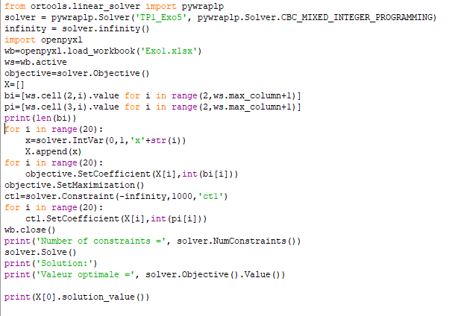EXO 1 :

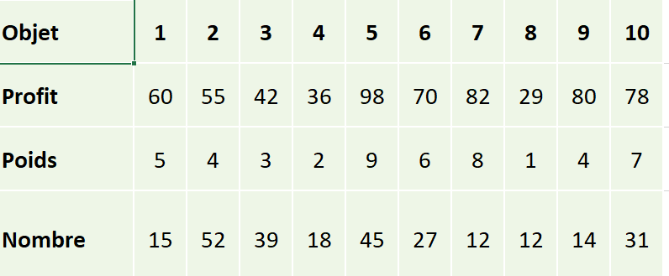

Voilà L’exécution :

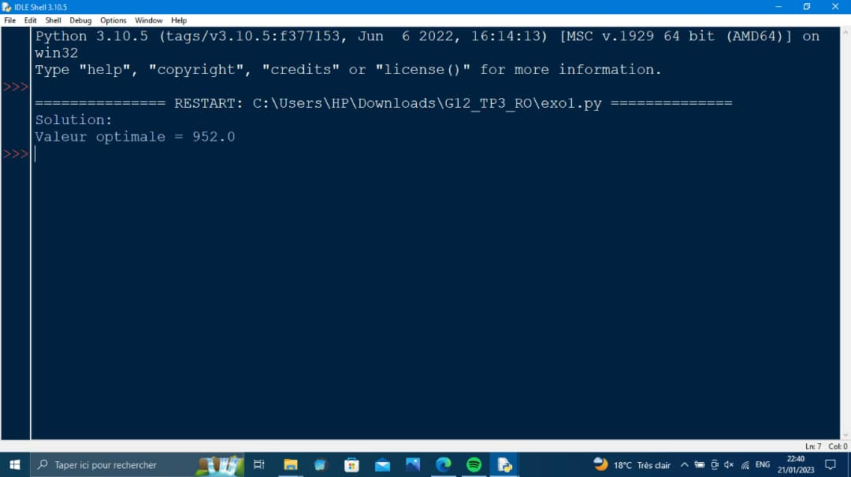

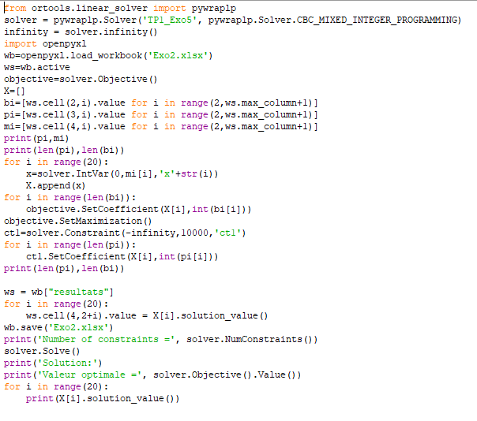EXO2 :

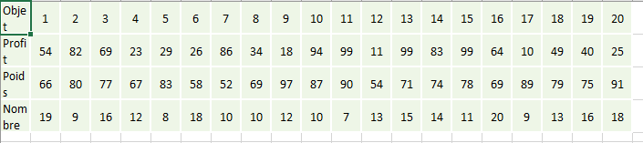

Voilà L’exécution :

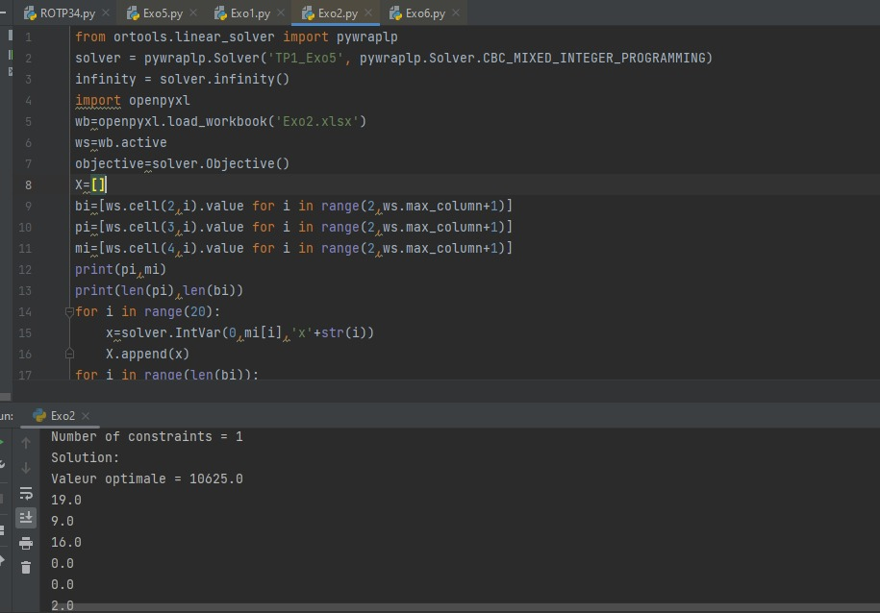

Exo3 :

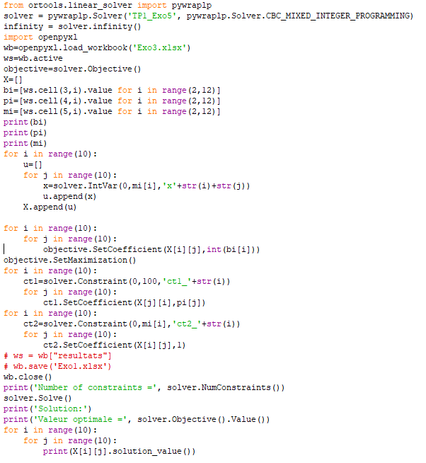



Voilà L’exécution :

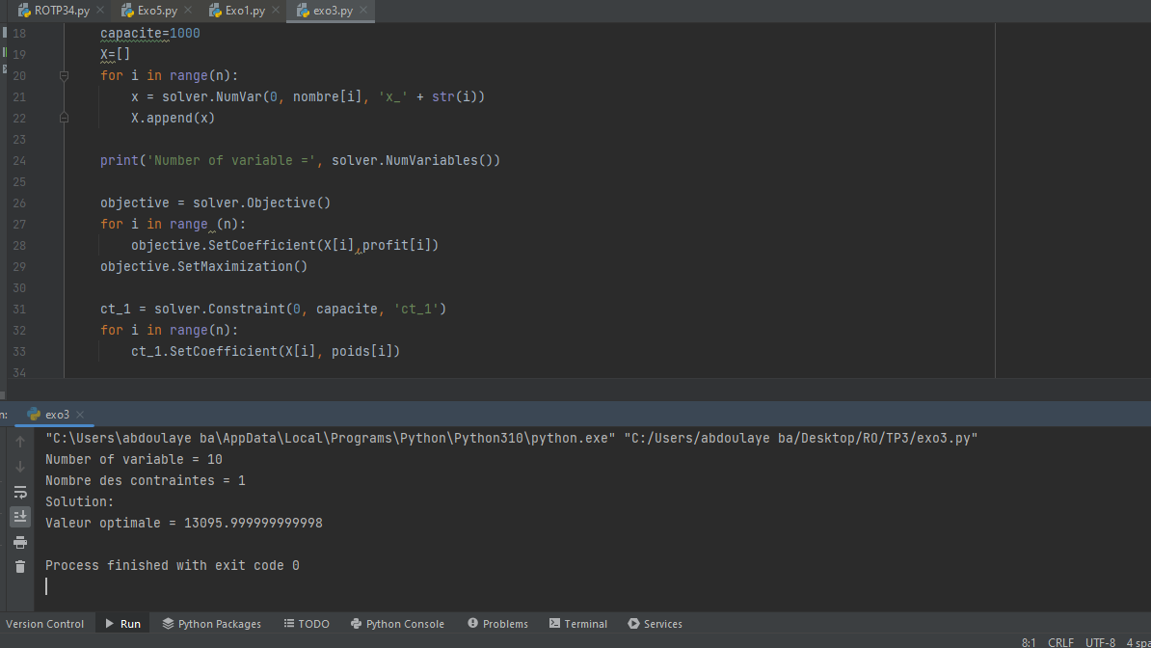

Exo4 :

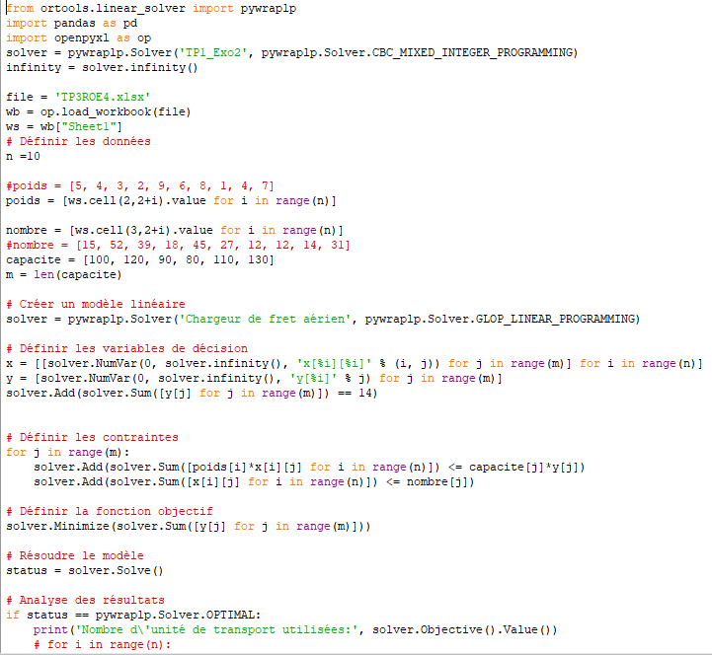

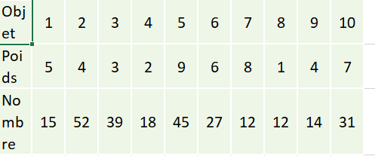

Voilà L’exécution :

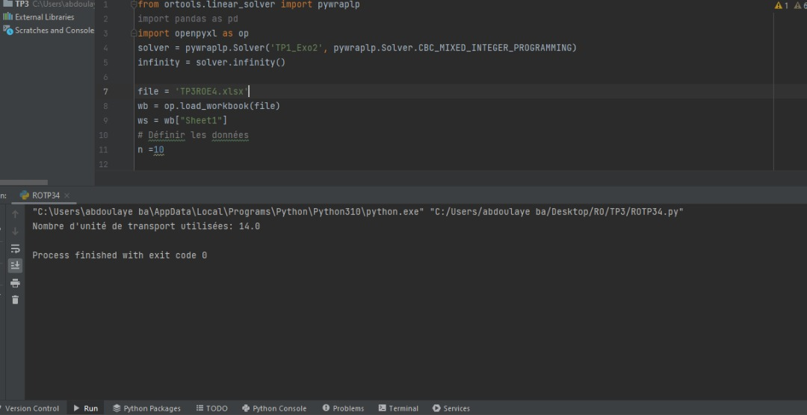

Exo5 :

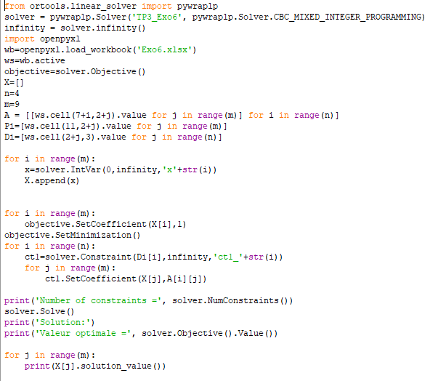

Voilà L’exécution :

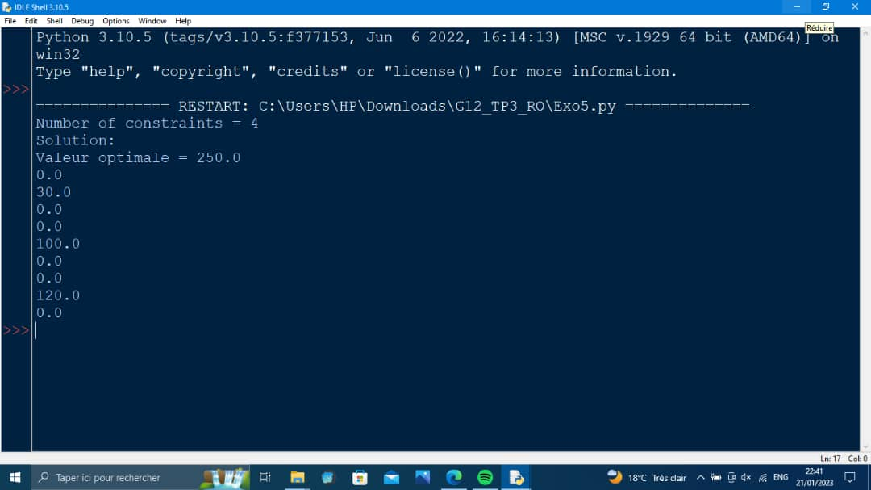

Exo6 :

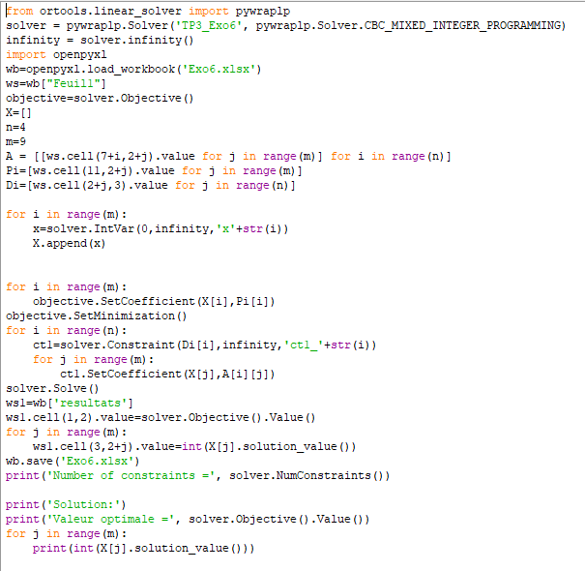



Voilà L’exécution :

